ПРОФСОЮЗ РАБОТНИКОВ НАРОДНОГО ОБРАЗОВАНИЯ РФ
ПОЛЕВСКАЯ ГОРОДСКАЯ ОРГАНИЗАЦИЯ ПРОФСОЮЗА
ИНФОРМАЦИОННЫЙ БЮЛЛЕТЕНЬ ( 6 июня 2019)
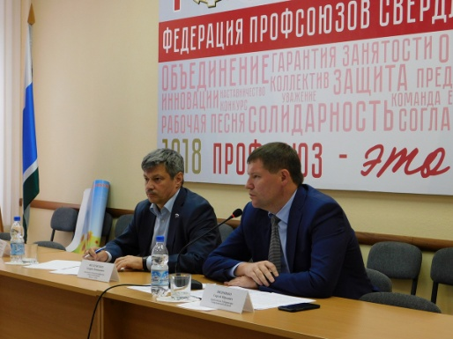
4 июня 2019 года в зале заседаний Федерации Профсоюзов Свердловской области прошло совещание по взаимодействию муниципальных координационных Советов Профсоюзов с органами местного самоуправления.
В совещании приняли участие заместитель Губернатора Свердловской области Бидонько Сергей Юрьевич и председатель Федерации Профсоюзов Свердловской области, депутат Государственной Думы – Ветлужских Андрей Леонидович. На совещании обсуждались вопросы взаимодействия координационных Советов Профсоюзов в муниципальных образованиях и местной власти. Было отмечено, что в сложившейся экономической ситуации наиболее продуктивным и результативным способом решения социальных проблем является диалог. Координационные советы профсоюзов станут площадками для изучения общественного мнения. Такая договоренность была достигнута в ходе встречи вице-губернатора Свердловской области Сергея Бидонько с председателями координационных советов профсоюзов в муниципальных образованиях региона.
Сергей Юрьевич отметил, что часто проблемы , возникающие на уровне муниципалитета приобретают «вселенские» размеры из-за отсутствия желания сторон конфликта слышать и слушать друг друга.
Заместитель Губернатора взял на заметку вопросы снижения заработной платы в отдельных предприятиях области ( руководители рапортуют о повышении окладов, при этом снижают размеры премий, стимулирующие выплаты, вводят штрафы - в результате, несмотря на повышение окладов – заработная плата снижается). Сказал о планируемом совместном совещании с работодателями после мониторинга заработной платы за три года. Андрей Леонидович подтвердил общую позицию Профсоюзов – деловой, конструктивных процесс переговоров решает возникающие проблемы.
